PRESSEINFORMATION
19. Oktober 2021

Kein Kabelsalat:
Saubere Stromzuführung ohne Kabeltrennung
Mit dem neuen Kabelsystem M von Schellenberg können Stromkabel für Rollladenantriebe, Router oder andere elektrische Geräte in Schlaufen gelegt und einfach verdeckt verlegt werden
In jedem Zuhause gibt es wohl Ecken und Wände, wo Stromkabel von Lampen, Router und Co. offen zu sehen sind. Das wirkt manchmal störend, gerade wenn sie sich besonders platzeinehmend schlängeln. Ein Kabelkanal kann hier Abhilfe schaffen. Doch meist geht damit auch das Kürzen und Trennen der Stromkabel einher.
Die Firma Schellenberg hat jetzt mit dem Kabelsystem M eine Lösung entwickelt, die im Heimwerkerbereich einfachere Möglichkeiten eröffnet. Dank cleverer Kabelkammer und Fixiersteg auf der Basisplatte des Systems, können Stromkabel per einfachem Schlaufenlegen verkürzt werden. Das Trennen entfällt also komplett. So lässt sich beispielsweise das Kabel eines Rollladengurtantriebs von Schellenberg auf seinem Weg bis zur nächsten Steckdose sauber führen und kürzen.
Alternativ ist auch das Nebeneinanderlegen von bis zu 3 Kabeln mit maximal 9 mm Durchmesser möglich.

Kleben oder Schrauben und flexible Endkappe
Die Basisplatte kann per beiliegenden Klebestreifen oder mit Schrauben und Dübel an die Wand gebracht werden. Darauf wird die Abdeckung befestigt und das Kabel ist dezent verschwunden. Für eine noch bessere Optik auf der Wand ist das Kabelsystem M auch überstreichbar.

Mehr Freiraum beim Verlegen eröffnet die Endkappe. Mit ihr wird die Kabelführung abgeschlossen. Dabei stehen vier Ausgänge zur Verfügung, die mit Trenn- und Bohrmarkierungen versehen sind. Zur leichteren Bearbeitung hat Schellenberg dem Grundset des Kabelsystems M eine sogenannte Schneidlade beigefügt. Mit ihr stehen drei Führungsschnitte für die Abdeckung zur Verfügung (gerade, 90° und 45° beidseitig). Auf der Unterseite der Schneidlade befindet sich eine Bohrhilfe für die entsprechende Markierung auf der Endkappe zum Kabelaustritt.

Zusätzlich zum Grundset gibt es noch eine Erweiterung, wenn extra lange Kabelstrecken verdeckt gelegt werden sollen. Mit dem neuen Kabelsystem M können Heimwerkerinnen und Heimwerker so einfach und schnell ihr Zuhause schöner gestalten.

Wörter: 309
Zeichen inkl. Leerzeichen: 2.202

Über die Alfred Schellenberg GmbH
Schellenberg ist ein mittelständisches Familienunternehmen aus Siegen.
Mit smarten Antrieben für zu Hause nimmt Schellenberg eine führende Marktposition ein und entwickelt innovative Produkte für die einfache Nachrüstung. Seit mehr als 35 Jahren ist das Unternehmen Partner von Bau- und Fachmärkten, dem E-Commerce-Handel sowie dem Handwerk.
schellenberg.de

Pressebild 01
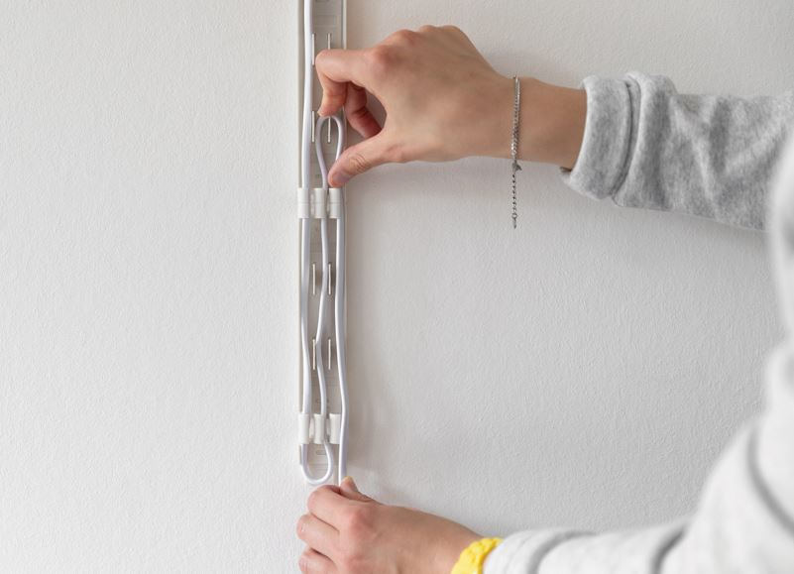
© Schellenberg
Bildunterschrift: Schlaufen legen statt Stromkabel kürzen bzw. trennen, ein großer Vorteil beim Kabelsystem M von Schellenberg.

Pressebild 02
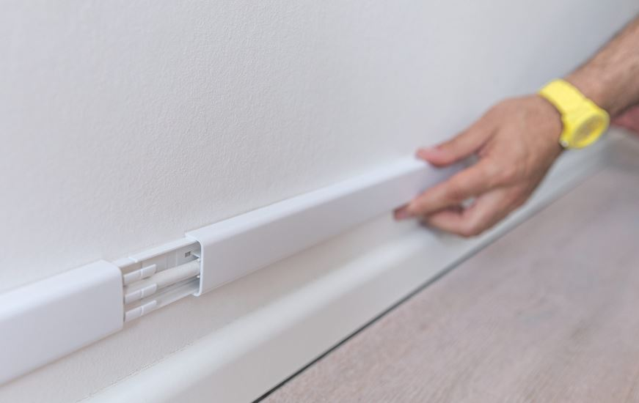
© Schellenberg
Bildunterschrift: Dezent verdeckt das überstreichbare System die Kabel.

Pressebild 03
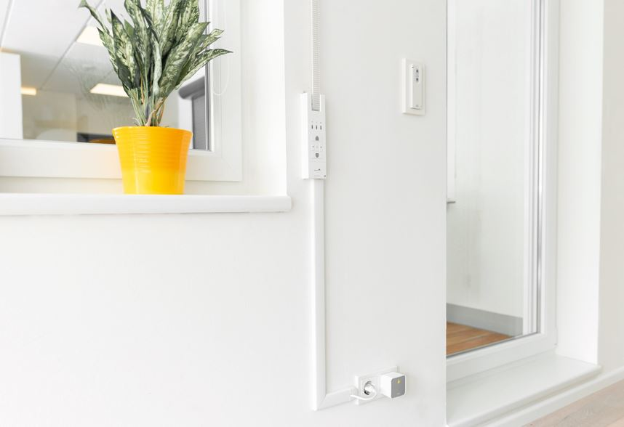
© Schellenberg

Pressebild 04
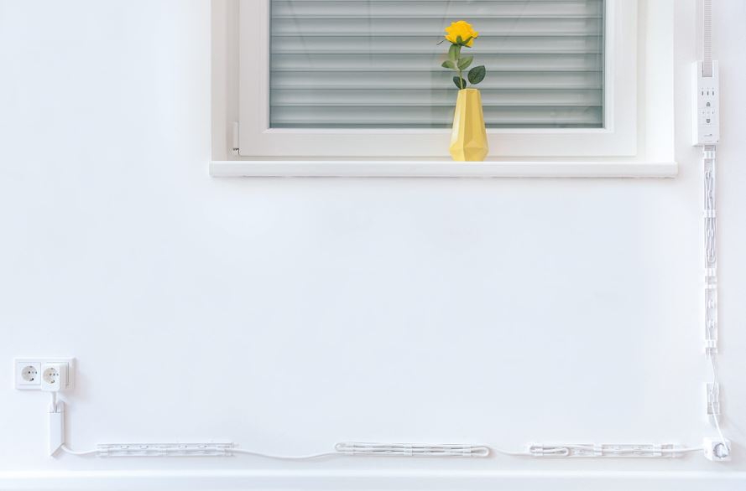
© Schellenberg
Bildunterschrift: Das Kabelsystem M ohne Abdeckung und …
Pressebild 05
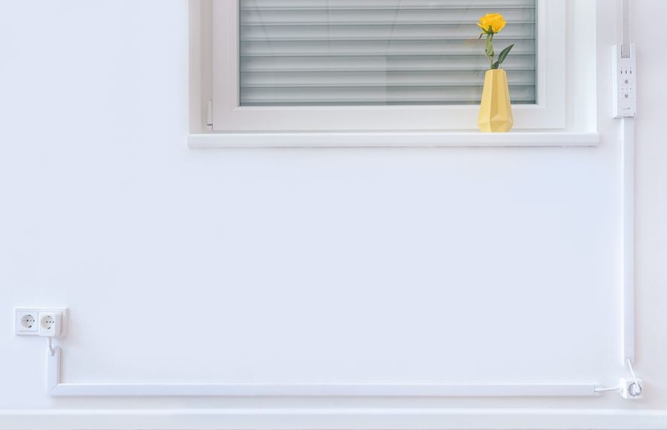
© Schellenberg
Bildunterschrift: … die Lösung von Schellenberg verdeckt komplett das Kabel.

Pressebild 06
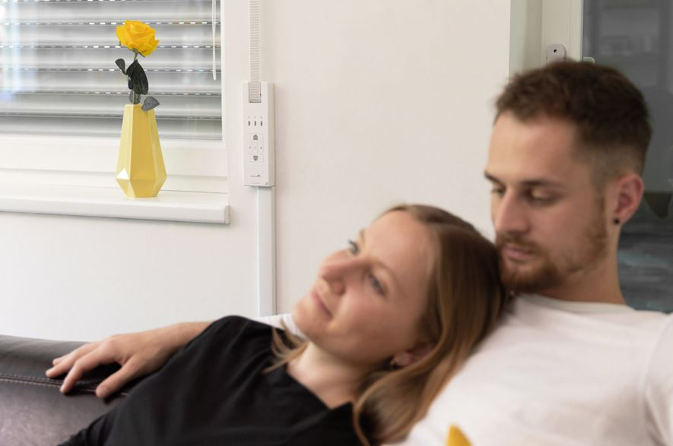
© Schellenberg
Bildunterschrift: Beispielsweise auch ideal, um das Stromkabel des Unterputz Rollladengurtantriebs von Schellenberg sauber zu führen.

Pressebild 07
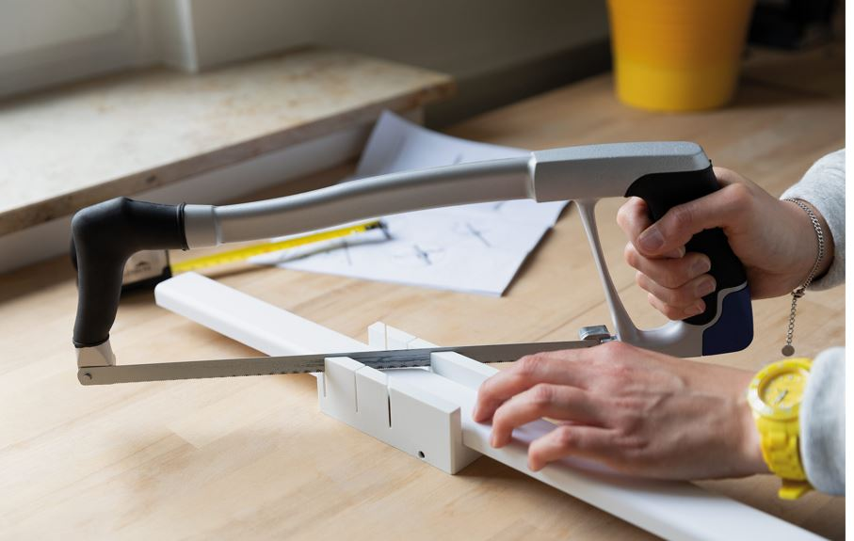
© Schellenberg
Bildunterschrift: Die beiliegende Schneidlade macht genaues Sägen möglich.
Pressebild 08
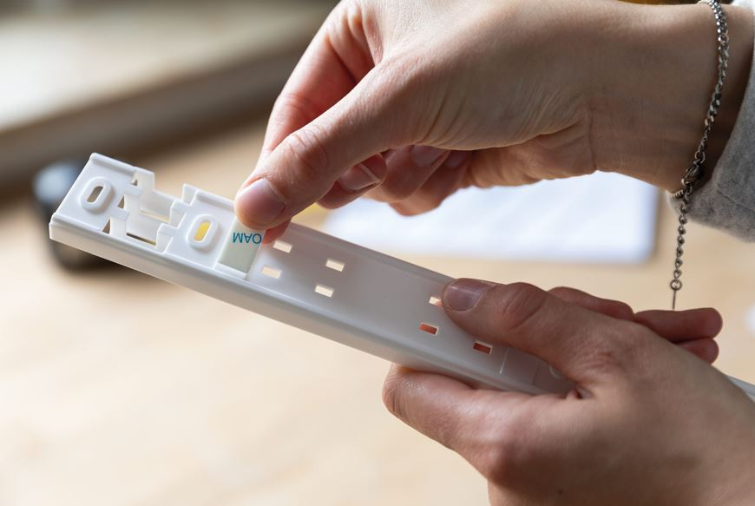
© Schellenberg
Bildunterschrift. Die beiliegenden Klebepads sorgen für eine einfache Montage.

Pressebild 09
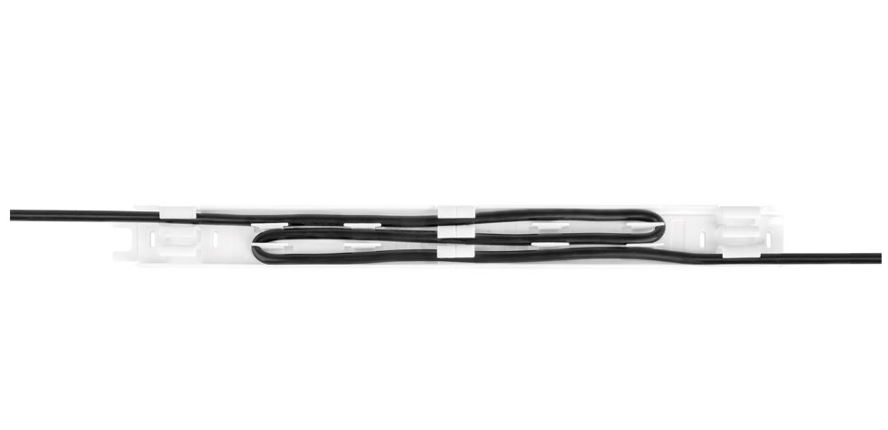
© Schellenberg
Bildunterschrift: In Schlaufen legen statt zu kürzen.

Pressebild 10
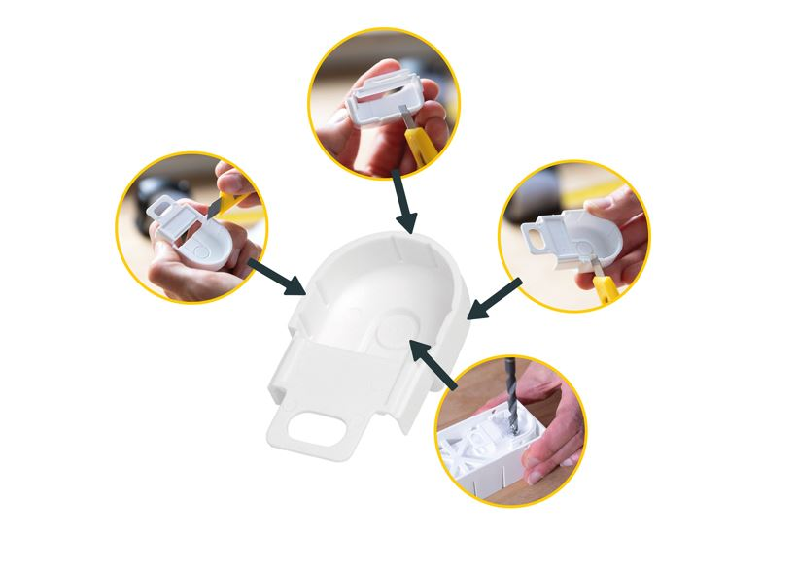
© Schellenberg
Bildunterschrift: Die Endkappe bietet vier verschiedene Kabelaustritte.
Pressebild 11
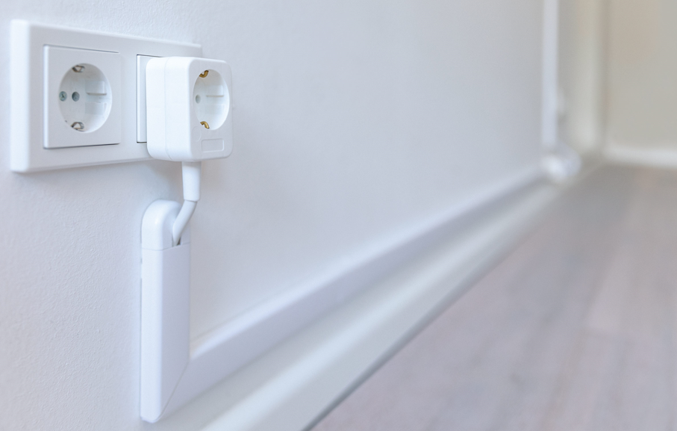
© Schellenberg

Kontakt:
Alfred Schellenberg GmbH
An den Weiden 31
57078 Siegen
www.schellenberg.de

Ihr Ansprechpartner:
Stefan Köhler
PR / Media

Tel.: 0271 89056-450
stefan.koehler@schellenberg.de

